ЛАБОРАТОРНА РОБОТА № 2
Тема: Профіль гравця. Важелі керування гравцем.
Мета: ознайомитися з такими поняттями профіль гравця, ядро гри,
психологія гравця. Навчитися проводити аналіз профілю гравця, визначити
методи утримання гравців.
Хід роботи:
Завдання 1. Цільова аудиторія. Якщо на ранній стадії розробки невірно визначити цільову аудиторію, то процес розробки піде в невірному напрямку. Основні етапи визначення цільової аудиторії:
- Демографія (стать, вік, регіон);
- Жанр;
- Психотипи (сегментація по Бартлу);
- Найчастіше гравців поділяють на казуальних, мідкорних і хардкорних;
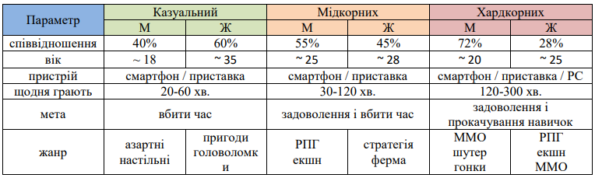
- З появою внутрішньо ігрових покупок гравців стали розділяти і за рівнем фінансових можливостей;
- Потреби користувачів.
Демографія: гра буде мати українську та англійську мову тим самим вона буде доступна для гравців всього світу.
Жанр: наша гра має жанр "Психологічний хоррор".
Завдання 2. Описати ідеї мотивації гравця, залишитися в грі:
- Обсяг необхідного контенту;
- Графічний стиль;
- Ігрові можливості.
Обсяг необхідного контенту: гра повинна мати декілька фіналів, багато шляхів проходження і так далі. Також велику кількість секретів.
Графічний стиль: наша гра має піксельну графіку, но під час діалогів і кастцен вона має рисований стиль.
Ігрові можливості:
Завдання 3. Створення Концепт-документу:
- Жанр і цільова аудиторія;
- Основні особливості гри;
- Геймплей;
- Сюжет (з описом історії світу);
Жанр і цільова аудиторія: наша гра має жанр "Психологічний хоррор", а цільова аудиторія це підлітки.
Основні особливості гри: основа особливість на велика варіативність в проходженні головоломок.
Геймплей:
Сюжет (з описом історії світу):
Завдання 4. Створення Питчу (візитна картка гри)
- Середовище розробки;
- Опис ігрового циклу;
- Опис ігрових механік;
- Аналіз аналогійного програмного продукту;
- USP (Unique Selling Points) – унікальні особливості гри;
- Контент (основні сутності, перерахувати)
- Монетізація і виральність;
- Графіка з прикладами.
Середовище розробки: ми розроблюємо нашу гру на Unity на мові програмування c#.
Опис ігрового циклу:
Опис ігрових механік: у грі присутні такі механіки.
- Велика кількість різноманітних головоломок, можливість їх пройти декілька способами і ці способи вплинуть на фінал гри.
- Психіка яка падає при небезпечних чи неприємних моментів.
Аналіз аналогійного програмного продукту:
USP (Unique Selling Points) – унікальні особливості гри:
Контент (основні сутності, перерахувати):
Монетізація і виральність:
Графіка з прикладами:
Висновок: в ході виконання лабораторної роботи було ознайомилися з такими поняттями профіль гравця, ядро гри, психологія гравця. Навчилися проводити аналіз профілю гравця, визначили методи утримання гравців.

